让你的青春永不谢幕 Forever Young
———2015安居客校园招聘


我们是谁？www.anjuke.com

成立于2007年1月的安居客是国内第一房地产租售服务平台，专注于房地产租售信息服务。安居客以“帮助人们实现家的梦想”为企业愿景，全面覆盖新房、二手房、租房、商业地产四大业务，同时为开发商与经纪人提供高效的网络推广平台。其在北京、上海、广州、深圳等超过31个城市均设有分公司。
目前，安居客集团旗下网站每月独立访问用户已突破6900万，“安居客新房”、“安居客二手房”、“安居客租房”三大手机找房APP使用用户已突破2500万，占移动找房70%的市场份额。

宣讲会行程
（宣讲会现场笔试，微信互动抽大奖，前20名到场同学更能获得酷炫礼品一份）
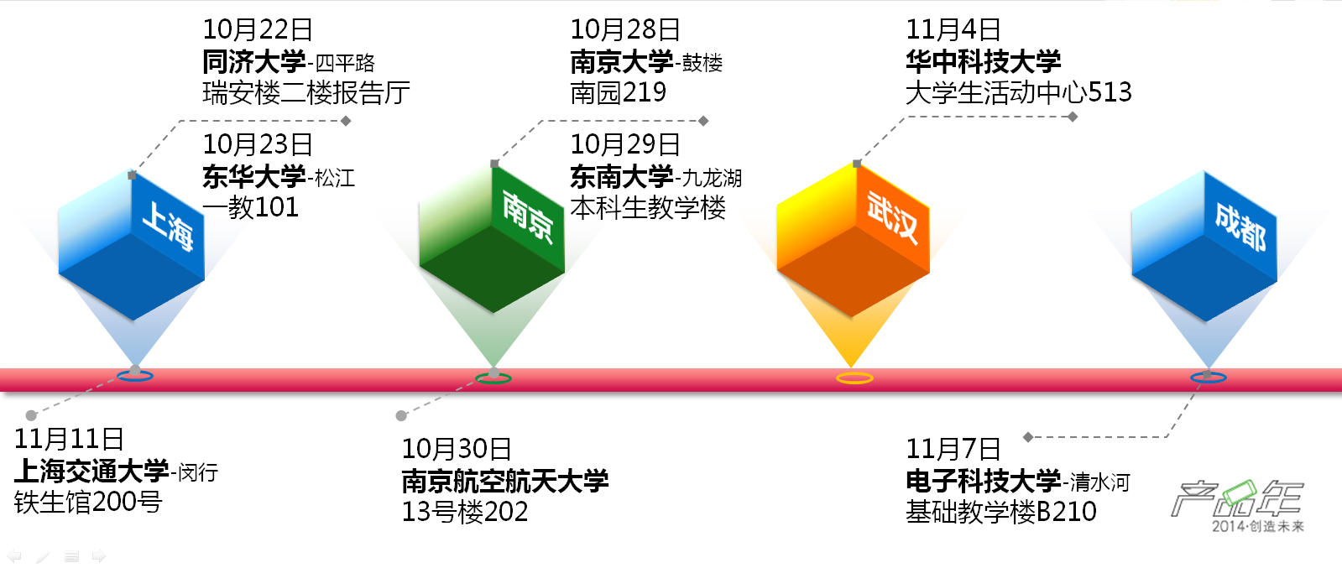

更多详情，欢迎大家登陆安居客2015校园招聘网申页面，同时进行线上投递： http://job.anjuke.com/
或扫一扫关注“安居客校园招聘”，更多惊喜等着你！ 
招聘职位（工作地点：上海）
一、技术部培训生
网站开发工程师
移动开发工程师（Android/iOS）
测试工程师（Web/Mobile）
运维工程师（SA/DBA）

二、产品部培训生
助理产品经理
交互设计师

三、数据部培训生
BI工程师
数据仓库开发工程师
数据分析师
数据挖掘工程师

